
***********************************************************************************************************

第93号

12月20日
２０１２年
発行:調布九条の会「憲法ひろば」
----------------------------------------------------------
〒182-8511 調布市国領町2-5-15 あくろす２階
市民活動支援センター内メールボックス６番
電話：042-483-1762 FAX：042-483-1566 大野方
-----------------------------------------------------------
郵便振替00170-6-445473 加入者名大野哲夫
E-Mail：choufu9jou@yahoo.co.jp
WEBサイトhttp://www.geocities.jp/chofu9jou/index.html

町中に流れるサイ
レンとクラクション
この計画は、南京市と姉妹都市関係にある名古屋市の河村市長が今年二月、「南京事件はなかった」と発言したことをきっかけに始まった。今年は、国交回復四〇周年なのに、尖閣諸島問題から民間交流は次々中止。都知事選と総選挙も重なり対応を検討したが、「むしろこういう時だからこそ予定通り訪問しよう」と一五人が参加した。
式典前日の十二日、約一万人の難民を助けたというドイツ・シーメンスの南京代表ジョン・ラーべの記念館を皮切りに、戦闘の傷跡が残る中山陵、日本軍が死体を川に捨てた太平門付近、松井石根司令官の入城写真で知られる中華門などを見学。夜は、三江大学の日本語科の学生四人と交流した。
記念式典は十三日午前一〇時から、「侵華日軍南京大屠殺遇難同胞記念館」の広場で行われた。会場には小学生を含む学生、兵士、労組や女性団体など九千人が整列。米国、カナダ、韓国、チェコ、ポーランド、ギリシャ、インドからも参加。「日本友人」グループは、日中友好協会、真宗大谷派、横須賀平和委員会など十団体約二百人。
国歌斉唱、脱帽して黙祷すると、会場だけでなく全市のサイレンが鳴らされ、車も一斉にクラクションを鳴らして犠牲者に哀悼の意を表した。
可以寛恕、
不可以忘却
平和宣言と中国共産党南京市委員会の楊衛澤書記の演説の後、長年交流を続けている日本の紫金草合唱団と中国の合唱団が一緒に追悼の歌を歌い、不戦を誓い合った。式典後、記念館朱成山館長主催の昼食会に「憲法ひろば」からは、石山久男団長が出席。「九条の会」からの参加は、初めてとのこと。
記念館は一九八五年設立、三回の拡張、整備で、現在は建物だけで二万五千平米。虐殺の記録のほか、盧溝橋事件、第二次上海事件からの経緯、慰安婦制度の証拠文書などから、埋められた死体がそのまま白骨化している「万人坑」まで、その全貌が展示されている。
掲げられたスローガンは、「可以寛恕 但不可以忘却」「前事不忘 後事之師」（許すことはいい、但し忘れてはいけない。過去を忘れないことが将来への教訓だ）。
十四日は上海で、二度にわたる上海事件を記念した「淞枦抗戦記念館」で中国侵略の歴史を学んだ。
犠牲者は
三二万人超
現地で分かったことは、虐殺があったかなかったか、というレベルの問題ではなく、今なお個人名による確認作業が続く、もっと具体的・現実的で実証的な問題だ、ということだった。虐殺現場はわかっているだけで二九箇所。犠牲者数も、日本軍が埋めた遺体の記録と、別に慈善団体が埋葬した数を合わせると三二万人に達しているという。
南京の人口から否定する議論も、日本軍に追われ近郊から南京城内に逃げ込んだ人で膨れ上がっていたことで論破できることが現場を見れば納得がいく。
日本人侮辱に
ガイドが反論
虐殺記念館見学中、ガイドのＴさんが突然、近くにいた中国人グループを怒鳴りつけ、論争が始まった。後で聞くと「彼らが日本人をひどい言葉で罵ったんです。私は『この人たちは日本が過去を忘れないために学習に来ているんだ。いろんな人がいることを理解しろ』と言ったんです」。「日本が大好き」というＴさんは「河村さんも石原さんも、無知というより無責任。三十年仕事をしてきて、こんなに心が痛むのは初めてです」「どんなことがあっても戦争はダメ。九条を守ってください」と情熱的に語った。

この日、自衛隊は、中国の国家海洋局のプロペラ機に対しＦ１５戦闘機を発進させたことを後で知った。
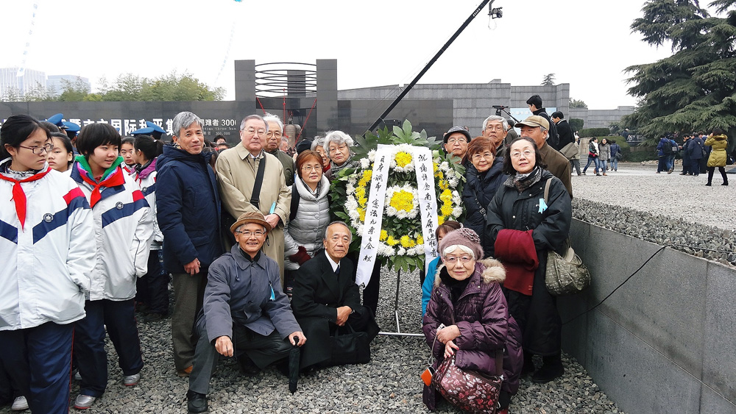
「日本調布憲法九条之会」の献花を囲んで
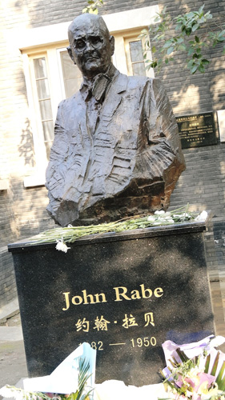
中国人を救援し、記録を残
したジョン・ラーベ氏の像
一九三七年（昭和一二年）十二月十三日、中国・南京を陥落させた日本軍は、無防備の一般市民を襲い、強姦、略奪、大量虐殺を行った。その「南京大虐殺」から七五年、調布「憲法ひろば」有志の訪問団は十一日から十四日まで南京、上海を訪問、事件の現場を見学し、記念式典に参加した。何ヵ所もの現場や証言を目前にし、虐殺が「あった」とか「なかった」とかいうレベルの問題ではないことを確認。尖閣問題で偶発的な衝突も心配される中、九条はますます大切、平和のためにできることをしよう、と話し合った。
レポート 丸山 重威

